«Если сегодня мы будем учить так, как учили вчера, мы украдем у детей завтра».
Джон Дьюи

Сегодня в изменяющихся условиях педагогу необходимо ориентироваться в широком спектре современных педагогических технологий, в многообразии методов и подходов к развитию детей.
Я также нахожусь в постоянном поиске таких технологий и средств, которые позволят достичь наиболее качественного коррекционно-развивающего результата, конечно, с учетом особенностей развития детей с задержкой психического развития.
Учитывая то, что ведущая деятельность детей дошкольного возраста игровая, применение именно игровых методов увеличивают шансы на то, что ребенка с нарушенным развитием получится заинтересовать, и ему самому захочется принять участие в коррекционном процессе.
В игре развиваются мыслительные операции, тактильные ощущения, мелкая моторика, речь, коммуникативные навыки.
Поэтому я подобрала интересные и привлекательные для детей, посещающих нашу группу, средства для использования в коррекционно-развивающем процессе.
Наверняка многие из вас уже знакомы с конструктором ТИКО, видели или слышали про него, может кто-то использует в своей работе.
Я хочу поделиться своим опытом использования конструктора ТИКО в коррекционно-развивающей работе с детьми с задержкой психического развития.
Почему именно этот конструктор?
Потому, что конструктор ТИКО, представляет собой инновационную разработку, которая включает в себя три функции: обучающую, развивающую, развлекательную. Соответственно, позволяет решать коррекционно-развивающие задачи именно в игровой форме. Автор технологии ТИКО-моделирования Логинова Ирина Викторовна.
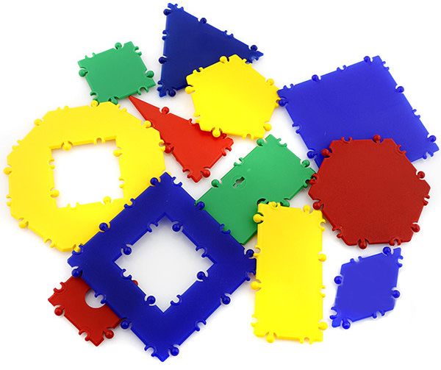
Данный конструктор представляет набор ярких разноцветных плоскостных фигур из пластмассы двух размеров, в форме нескольких геометрических фигур. Соединяются детали между собой с помощью шарниров, расположенных по всем сторонам, что, без сомнения, способствует развитию мелкой моторики.

Я, помимо конструирования, активно использую данный конструктор для осуществления коррекционно-развивающей работы с детьми. Многократное повторение, необходимое детям с задержкой психического развития для усвоения материала, быстро утомляет, становится им неинтересным.
Использование деталей конструктора ТИКО позволяет закреплять знания детей через игровые задания в привлекательной для детей, игровой форме. Например: «Угости Котенка печеньем треугольной формы», «Помоги мышке разложить зернышки – детали по цвету», «Нагрузи большие детали в большой грузовик, а маленькие – в маленький» и другие.
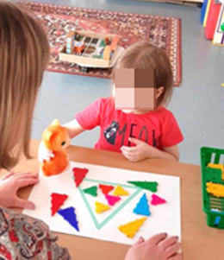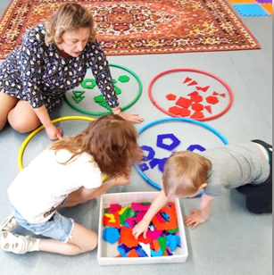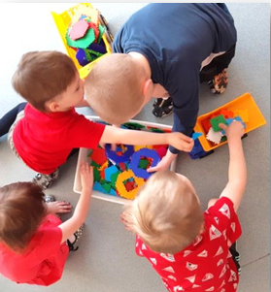
Кроме того, выполнение игровых заданий с использованием ТИКО – деталей, дает возможность задействовать различные анализаторы: слуховой, зрительный, тактильный. Что расширяет возможность развития внимания, памяти, восприятия, мышления. Для развития тактильного восприятия ребенок двумя руками обследует деталь, старается узнать ее и называет. У деталей одна сторона гладкая, другая – шероховатая, на каждой стороне – шарнирные крепления. Поэтому все эти особенности деталей являются дополнительными раздражителями мелких мышц рук детей.
«Дорожка форм». Игра на развитие умения соотносить предметы различной формы с геометрическими фигурами. Помогает находить среди предметов окружающей действительности похожие и различающиеся по форме предметы. Игра всем хорошо известна, но в этом варианте помогают ТИКО-детали с картинками, соединив которые между собой, можно получить яркую разноцветную дорожку, а затем скрепить их в одно большое поле. С этим же набором деталей играем в «Путаницу». Т.е. включаю в дорожку одну картинку с предметом другой формы. Ребенку нужно определить ее, объяснить свой выбор и исключить из общей конструкции. Работает мелкая моторика, мышление, зрительное восприятие, внимание, активизируется речь, так как ребенку нужно объяснить свой выбор.
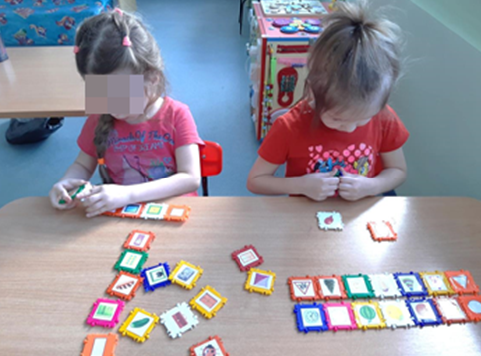
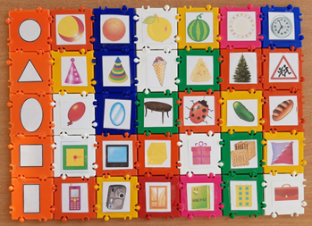
У детей с зпр страдают слуховое внимание, умение перерабатывать услышанную информацию (инструкцию, просьбу, задание) – важные составляющие в обучении детей. Слуховые диктанты помогают корригировать недостатки развития этих психических функций, а также пространственные представления через использование предлогов. Даю четкие, конкретные инструкции: «Возьми большой желтый квадрат. Справа прикрепи голубой прямоугольник. Между белыми квадратами – зеленый прямоугольник. И так далее. В конце диктанта получается определенная конструкция. Сравниваем ее со схемой. Получилось или нет? Что нужно исправить? Проводим анализ конструкции.
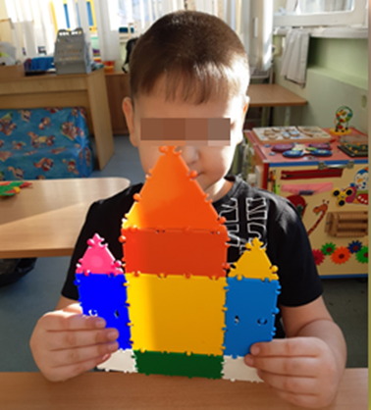
Вариантов заданий может быть столько, сколько подскажет фантазия педагога.
Игровое задание «Зеркало» с использованием деталей конструктора, кроме активизации мыслительных процессов и мелкой моторики, развивает навыки самоконтроля, волевые качества. Так как ребенку необходимо выполнить целый ряд действий: рассмотреть образец, подобрать необходимые детали, выполнить задание, сравнить с образцом, исправить ошибку (если есть), а для этого нужно разобрать всю сделанную конструкцию и собрать ее снова, уже правильно. И не всегда это получается сделать с первого раза.
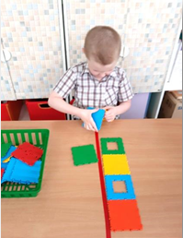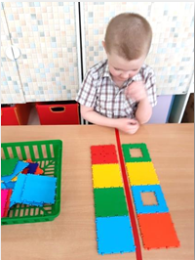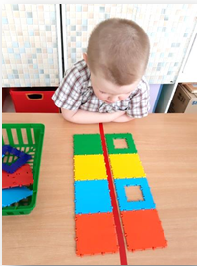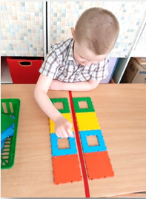
Очень нравятся детям играть в «кулак, ребро, ладонь» с помощью деталей конструктора. Например, прямоугольник – это «ребро», большой квадрат – «ладонь», большой шестиугольник – «кулак». Данная игра способствует развитию межполушарного взаимодействия, произвольности и самоконтроля. Сначала с ребенком подбираем нужные детали (ребенок выбирает детали, приятного для него цвета). Затем проигрываем три положения руки на плоскости каждой детали, последовательно сменяющих друг друга. Выполняем движения вместе, затем по памяти в течение 8-10 повторений моторной программы. Упражнение выполняется сначала правой рукой, потом – левой, затем – двумя руками вместе. По мере освоения ребенком моторных поз, в одном ряду меняю местами детали. Теперь ребенку нужно каждой рукой выполнять разные положения. Удается это не с первого, и, даже, не со второго раза. Но, каждый раз – это успех и достижение!
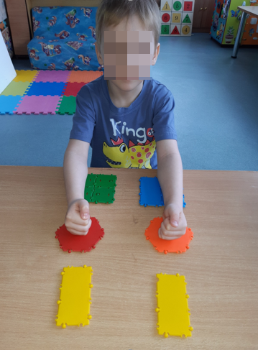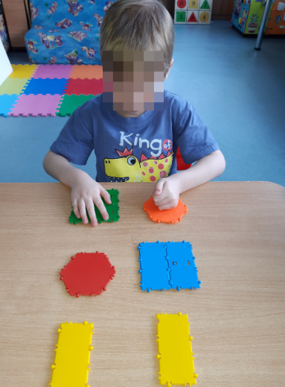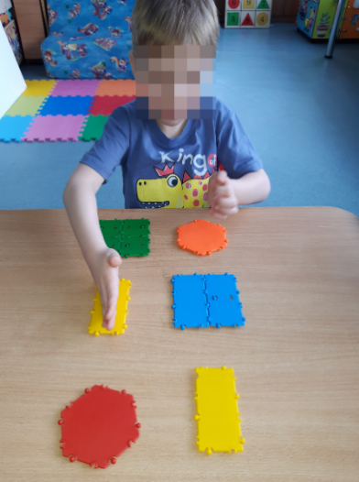
У детей, посещающих нашу группу, память отличается снижением скорости запоминания, малым объемом. Поэтому очень важны упражнения на развитие этих свойств памяти. Предлагаю ребенку несколько деталей для запоминания. Затем закрываю экраном. Из корзинки с большим количеством деталей ребенку нужно выбрать только те, которые были за экраном и, которые он запомнил. Постараться выложить в таком же порядке. Затем экран убираю, и вместе с ребенком проверяем результат задания. Количество деталей постепенно увеличивается. Соответственно расширяется объем памяти.
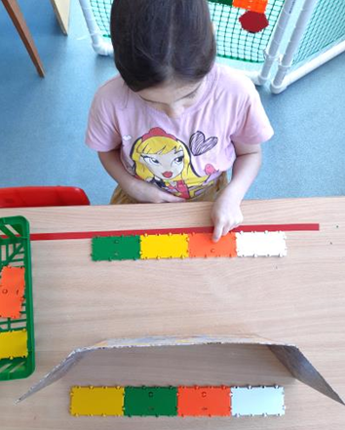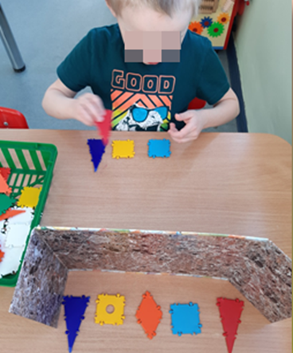
Превращение фигуры с изменением свойства детали.
Ребенку дается задание выложить каждую следующую деталь так, чтобы она отличалась от предыдущей по цвету, форме или размеру. Усложнение в том, чтобы последняя фигура была такая же, как первая. Можно также ограничить количество деталей, что усложнит задание и потребует от ребенка еще большей концентрации, зрительного восприятия и внимания, мышления. Использование песочных часов или таймера побуждает детей концентрировать внимание, повышает произвольность. Т.е. ребенку нужно внимательно посмотреть и запомнить образец или фигуры пока сыпется песок или тикает таймер и выполнить задание.
Развитию у детей целостного восприятия, комбинаторных способностей помогают такие задания, как «Составь фигуру». Т.е. ребенку нужно составить заданную фигуру из нескольких других, подобрать несколько вариантов, скомбинировать разные детали, чтобы получить нужную фигуру. Предлагаю посчитать, сколько в полученном квадрате треугольников, маленьких квадратов или прямоугольников.
Выложить из ТИКО-деталей заданный ритмический рисунок – на первый взгляд простое задание. Выкладывай одну деталь за другой… Но детям с задержкой психического развития нужно мобилизовать и внимание, и мышление, и восприятие, чтобы выполнить такое задание. Рисунок задаю не только в ряд, но и по кругу, в форме квадрата. Что значительно усложняет задание.
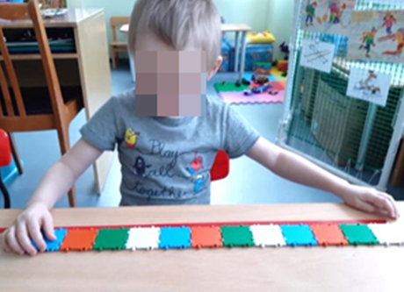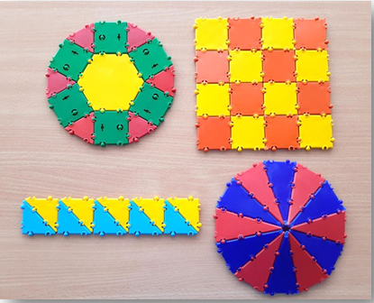
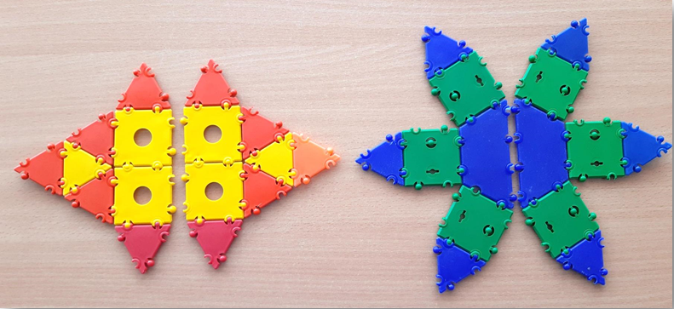
Задания, похожие на предыдущее. Но здесь уже должен выстроиться определенный рисунок, узор. Если положена хоть одна деталь не такая, как на образце-половинке, узор не получится. Поэтому нужно быть особенно внимательным. Чтобы не пришлось разбирать всю конструкцию.

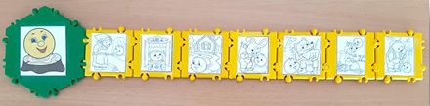
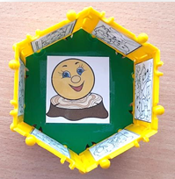
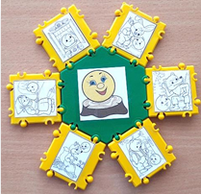
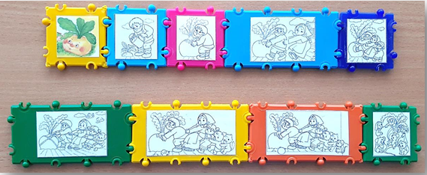
Детям нравятся сказки, но запомнить их, даже самые простые, и рассказать, не всегда получается. Помогают нам «сказочные шкатулки», дорожки по принципу «разложи по-порядку и расскажи». Только здесь ребенок не просто выкладывает картинку в определенной последовательности, а опять же работает активно мелкая моторика. И в любой момент сказку можно превратить в коробочку, шкатулку или дорожку. Предлагаю ребенку проиграть сюжет, например, прокатывая, колобка из пластилина вдоль дорожки, последовательно прикрепляя детали и проговаривая текст.
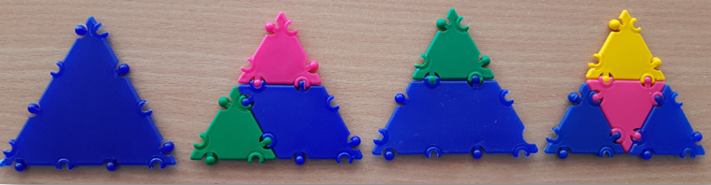
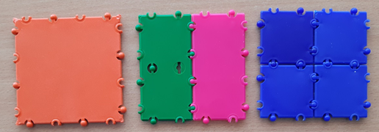
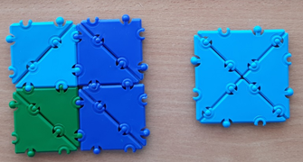
Развитию у детей целостного восприятия, комбинаторных способностей помогают такие задания, как «Составь фигуру». Т.е. ребенку нужно составить заданную фигуру из нескольких других, подобрать несколько вариантов, скомбинировать разные детали, чтобы получить нужную фигуру. Предлагаю посчитать, сколько в полученном квадрате треугольников, маленьких квадратов или прямоугольников.
Моделирование плоскостных конструкций по полной схеме. Т.е. ребенку предлагается схема, на которой четко изображены все детали, необходимые для конструирования того или иного предмета.
Эти задания способствуют развитию у детей навыков анализа и синтеза, восприятия и воображения.
Детям нужно внимательно рассмотреть схему и узнать фигуры - детали; разделить схему на составные части; собрать по схеме конструкцию.
Дальше задание можно усложнить, предложив раскрасить схему в соответствии с цветом деталей готовой конструкции, внизу раскрасить только те детали, которые есть в конструкции, дорисовать недостающую деталь.
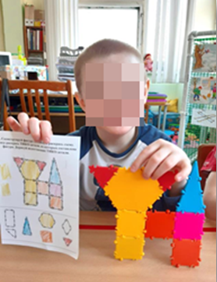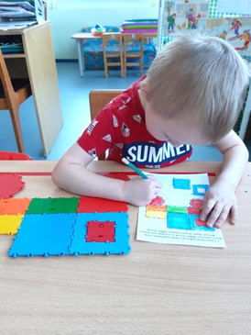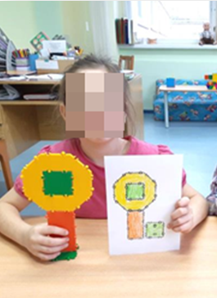

Кроме того, данный конструктор позволяет осуществлять как плоскостное, так и объемное моделирование.
Поэтому сконструировать можно бесконечное количество игровых фигур, что вызывает интерес со стороны ребенка к этому конструктору и самому процессу конструирования. В совместном творческом процессе дети общаются между собой, помогают друг другу соединять детали или найти нужную деталь, обговаривают способ скрепления двух половин будущей конструкции.
Эти важные качества личности (умение правильно обратиться за помощью или предложить свою помощь сверстнику, выслушать мнение другого человека, спокойно высказать свое и договориться между собой) помогут детям в будущем более успешно социализироваться.
И еще одно преимущество конструктора ТИКО: возможность использования готовых конструкций собственного изготовления в самостоятельной игровой деятельности. Даже если что-то сломается, всегда можно починить самому или попросить старших детей.
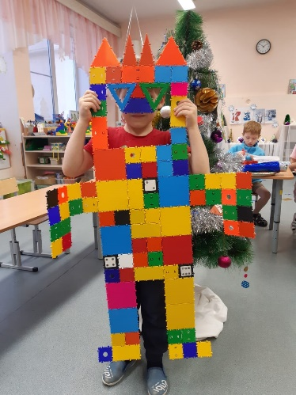
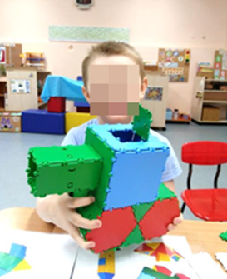
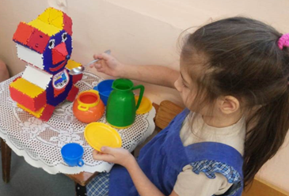
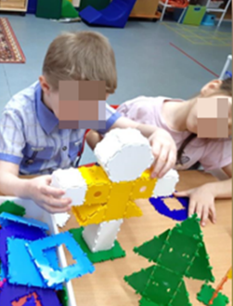
Медвежонка, сделанного собственноручно, можно покормить, покатать в коляске, уложить спать. Или в качестве партнера взять с со бой в мастерскую по ремонту автомобилей. А еще можно сделать замечательный новогодний костюм в полный рост!

В нашем детском саду реализуется проектно-тематическое планирование. Плоскостное и объемное моделирование помогает детям лучше запомнить обобщающие слова, признаки и многие другие понятия по темам недели. Также есть возможность каждую неделю делать тематические выставки детского творчества.
В совместном творческом процессе дети общаются между собой, помогают друг другу соединять детали или найти нужную деталь, обговаривают способ скрепления двух половин будущей конструкции.
Эти важные качества личности (умение правильно обратиться за помощью или предложить свою помощь сверстнику, выслушать мнение другого человека, спокойно высказать свое и договориться между собой) помогут детям в будущем более успешно социализироваться.
Буду очень рада, если мой опыт кому-то из вас понравился и пригодится в работе.

